REPRESENTASI DESAIN KARAKTER ANIMASI
BERBASIS GAJAH

Ika Yulianti¹, M. Dwi Marianto ²
¹Program Studi Animasi, Fakultas Seni Media Rekam, ISI Yogyakarta
ika@isi.ac.id
²Program Studi Seni Murni, Fakultas Seni Rupa, ISI Yogyakarta
mdwimarianto@gmail.com

Abstrak

Indonesia memiliki aneka jenis hewan yang berbeda-beda yang menyesuaikan dari lingkungannya. Hubungan hewan dengan lingkungan memiliki karakter tersendiri dan banyak digunakan oleh kreator dalam mengemas filosofi kehidupan dan sebagai produk untuk menyampaikan pesan, salah satunya adalah gajah. Proses pembuatan desain karakter hewan gajah terdapat pada tahap pra produksi yang akan dilanjutkan kedalam tahap produksi film animasi maupun turunan produknya. Proses pembuatan desain karakter yaitu melalui pencarian data melalui penelitian, analisa dan proses visual. Metode yang digunakan dalam penciptaan karakter berbasis hewan gajah memiliki metode pengambilan data primer secara kualitatif. Konsep penciptaan karakter berbasis hewan gajah memiliki pendekatan Three Dimentional Development.

Kata kunci: Animasi, Desain Karakter, Hewan, Gajah

Abstract

Indonesia has many different types of animals that adapt to their environment. The relationship between animals and the environment has its own character and is widely used by creators in packaging a philosophy of life and as a product to convey messages, one of which is elephants. The process of making elephant animal character designs is in the pre-production stage which will be continued into the production stage of animated films and their derivatives. The process of making character designs is through data searching through research, analysis and visual processes. The method used in the creation of elephant-based characters has a qualitative primary data collection method. The concept of creating an elephant animal-based character has a Three Dimensional Development approach.

Keywords: Animation, Character Design, Animal, Elephant

Pendahuluan
Tidak meratanya perekonomian di Indonesia menjadi permasalahan yang turun menurun yang harus mendapatkan solusi. Kesenjangan ekonomi menimbulkan dampak buruk terhadap social, dimana banyak terjadinya pencurian, perampokan hingga disertai kekerasan fisik. Kesenjangan ekonomi juga mengakibatkan adanya pengelompokan golongan berdasarkan jumlah kekayaan. Kemampuan masyarakat Indonesia khususnya generasi muda dalam menangkap peluang sangat dibutuhkan dalam memerangi kemiskinan dan mendorong perkembangan ekonomi Indonesia.
Indonesia memiliki keberagaman budaya yang menarik untuk dilestarikan dan dikembangkan melalui teknologi agar generasi muda memiliki cinta kepada tanah air. Ragam motif, bahasa, legenda, kebiasaaan manusia lokal, interaksi menjadi bagian kecil dari kekayaan dari Indonesia yang dapat disebut sebagai konten lokal Indonesia. Konten lokal memiliki potensi kuat yang perlu dikembangkan dalam berbagai macam produk lokal. Salah satu ragam budaya adalah legenda, dimana legenda secara turun menurun dipercayai oleh masyarakat setempat. Beberapa legenda memiliki peninggalan yang masih dapat dijumpai.
Animasi menjadi salah satu produk yang terus berkembang dan menjadi sebuah alternatif sebagai alat edukasi dan promosi, yang tidak sekedar digunakan sebagai hiburan. Proses pembuatan. Animasi memiliki tiga tahap dalam pembuatannya, yaitu pra produksi, produksi dan pasca produksi. Pada proses pra produksi terdapat proses penciptaan desain karakter, dimana karakter menjadi elemen utama dalam animasi. Desain karakter juga dapat saling memperngaruhi dari cerita yang dibuat. Desain karakter juga dapat menggambarkan setting waktu dan tempat yang diangkat.
Perancangan karakter hewan bernama Elfan mengadopsi bentuk gajah yang memiliki kecerdasan dan kuat. Karakter Elfan dirancang menjadi karakter utama yang membawa pesan moral dan nilai kehidupan
Pembahasan

- Gajah
Gajah merupakan spesies hewan asli Indonesia yang dilindungi.
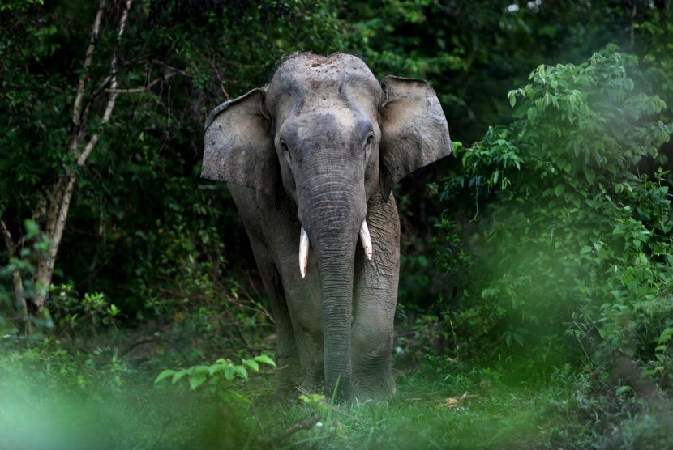
Gambar 1. Foto Gajah Indonesia
Sumber : https://internasional.republika.co.id/berita/pyp900414/embreeding-loanem-empat-gajah-indonesia-dipinjam-australia

Three Dimentional Development
Three Dimentional Development menurut Shelldon (2004) merupakan sebuah proses perancangan desain yang melihat dari 3 aspek, yaitu :
- Psikologis
Aspek Psikologis merupakan dasar dari kepribadian dari karakter dimana aspek ini menghubungkan antara kreator dengan karakternya. Sifat, kebiasaan, kelebihan, kekurangan, kegemaran, kecerdasan karakter merupakan Imajinasi dari kreator yang tertuang pada pembawaan dari karakter yang dibuat.
Karakter Elfan memiliki sifat yang suka belajar terhadap lingkungannya.
- Fisiologis
Aspek fisiologis adalah gambaran mengenai wujud dari karakter baik berupa pakaian, asesoris, warna dari kulit karakter. Penampilan karakter ini menunjukkan dari sifat karakter itu sendiri.
Karakter Elfan memiliki tubuh yang mungil dengan warna imajinasi yaitu warna biru sebagai representasi warna muda dan fresh.
- Sosiologis
Hubungan karakter dengan lingkungannya terdapat pada aspek sosilogis. Aspek sosiologis ini akan terlihat ketika karakter memberikan respon kepada lingkungan.
Tubuh kuat dari karakter Elfan terbentuk juga karena kerasnya medan belantara hutan.

Fleksibilitas Karakter
Karakter animasi akan lebih menarik apabila memiliki kesan hidup yang bergerak menyesuaikan dari keinginan karakter itu sendiri (Roger Manwell; 1971; 23). Perubahan ukuran dan bentuk dari karakter yang mempengaruhi anatomi dan proporsi karakter. Secara natural dipengaruhi oleh hukum alam dimana karakter dapat memberikan dampak atau pengaruh terhadap lingkungan. Teknik melebih-lebihkan bentuk karakter dapat menguatkan kesan hidup karakter animasi. Ekspresi dari wajah karakter dapat menunjukan apa yang sedang dialami oleh karakter dalam kenyataannya. Gestur yang kuat dari karakter dapat mudah terbaca oleh target audience apabila ada bentuk yang menonjol atau berlebihan. Kesan mengejutkan juga membawa suasana menjadi lebih variatif sehingga target audience tidak monoton dalam memahami cerita animasi. Karakter elfan dibuat menjadi bentuk karakter animasi yang humanoid. Hal ini dimaksudkan oleh kreator agar penonton mampu menerima Elfan seperti kehidupan manusia yang dapat bicara dan melakukan aktivitas manusia apda umumnya. Ekspresi wajah dan gestur dari Elfan diperkuat dan lebih fleksibel saat Elfan menunjukkan rasa yang berlebihan.

Karakter yang melayani cerita
Sebuah desain karakter ada sebagai hasil dari cerita, dimana cerita tersebut akan menentukan kebutuhan dari penokohan dari karakter (B. Tillman : 2011 ; 5). Dalam cerita Bata Ne Suka Flores, karakter utama Moi membutuhkan adanya sahabat berupa hewan yang lokal yang biasa hidup Bersama masyarakat dari dahulu kala hingga sekarang. Salah satunya adalah anjing yang bernama Jole.

- Proses Desain
Pada proses desain dikenal mengenai tahapan awal hingga akhir dalam menciptakan karya yang original. Istilah Proses dalam kamus Bahasa Indonesia, desain berasal dari kata “design” dalam bahasa Inggris yang berarti rancang/rancangan/merancang. Dimana menurut Amy E Arnatson (2007) dalam mendesain memiliki tahapan sebagai berikut :
- Riset
- Tumbnails
- Rought
- Comprehensives
- Ready for Press

Bentuk Dasar Karakter
Bentuk desain karakter Elfan yang diadopsi dari hewan gajah memilki bentuk dasar lingkaran. Bentuk dasar lingkaran dapat digunakan bagi hewan atau manusia yang dapat membuat karakter nampak lebih muda dan imut. Menempatkan desain wajah karakter bentuk lingkaran dan simetris. Semakin menurunkan bagian mata maka karakter akan nampak lebih manis (C. Hart; 2009 ; 14).
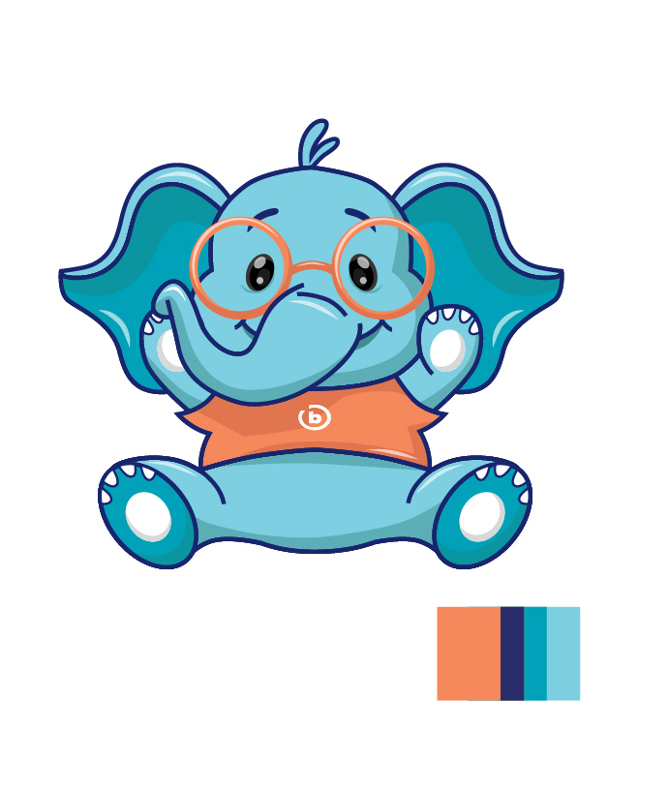

Gambar 2. Bentuk Dasar global wajah dan badan Karakter Gajah

Proses menghubungkan makna dari bentuk dasar lingkaran dengan personality karakter Jole mengarahkan pada persepsi manusia pada bentuk dasar karakter.

Sketsa Dasar Karakter
Dalam proses pembuatan animasi dilakukan hal-hal sederhana namun sesuai urutan (R. William ; 2020 ; 9). Sketsa dasar karakter digunakan pada proses awal dari hasil analisa yang sudah didapat. Kata dasar sketsa dalam kamus Bahasa Indonesia berarti lukisan cepat atau rancangan. Sketsa menjadi proses awal dalam menganalisa data dan imajnasi dari creator. Karakter Elfan merupakan karakter hewan gajah lokal yang memiliki badan padat yang menandakan kelincahan dari karakter Elfan. Pengembangan bentuk dasar dan dibuat saling berhubungan sehingga membentuk bentuk global dari karakter Elfan. Kesan garis melengkung-lengkung mengarahkan persepsi manusia pada kesan hangat dan saling melindungi.

Berikut adalah sketsa dasar dari karakter Elfan :
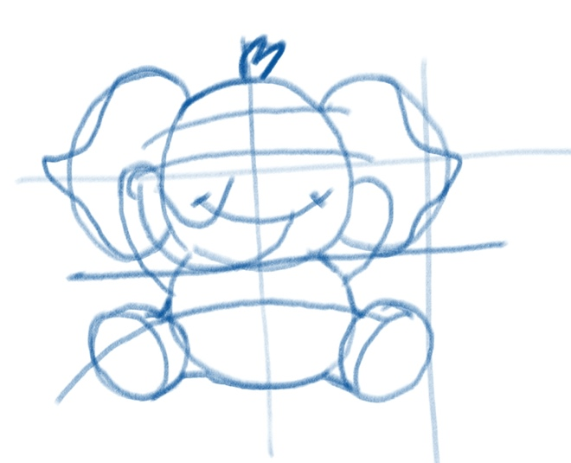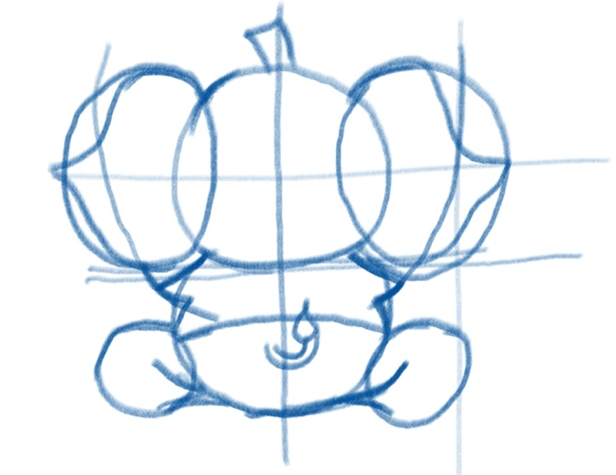
Gambar 3. Sketsa Dasar Karakter Elfan

Dalam pengembangan sketsa karakter Jole menggunakan 2 klarifikasi, yaitu melalui exaggeration dan analogy ( M.D. Mattesi; 2006 ; 11). Melalui analogy dari data yang diperoleh telah membentuk opini atau persepsi pada bentuk karakter.

Sketsa Detail Karakter
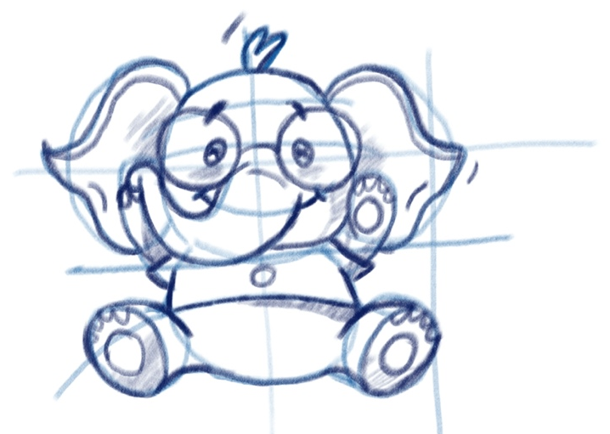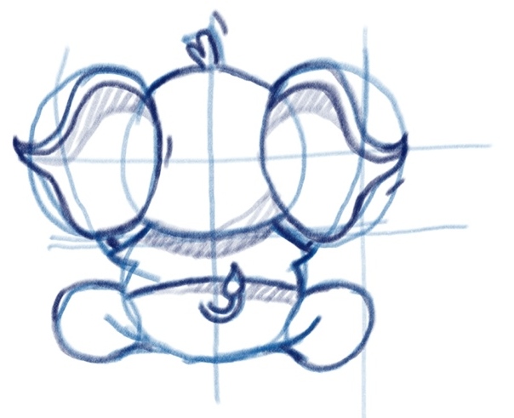

Gambar 4. Sketsa Detail Karakter Elfan

Perancangan Warna pada Karakter
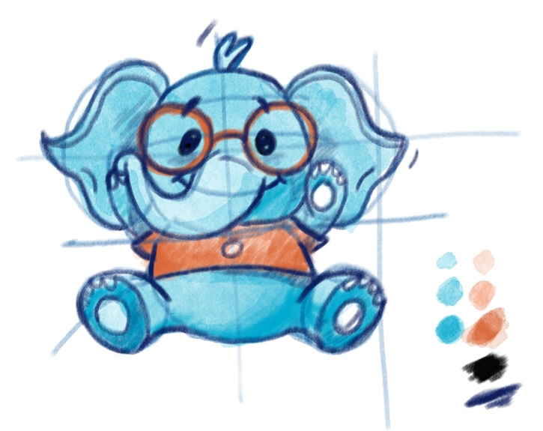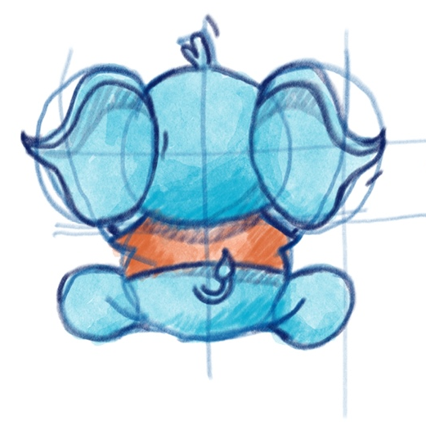
Gambar 5. Rancangan warna Karakter Elfan

Hasil Akhir Karakter

Gambar 6 Digital Desain Karakter Gajah Tampak Elfan
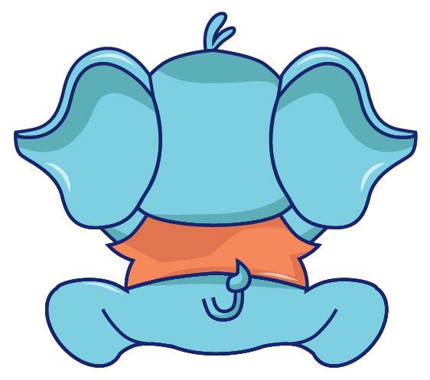
Gambar 7 Digital Desain Karakter Elfan Tampak Belakang

Proses pembuatan desain tampak dari karakter Elfan tergambar dari tampak depan, samping, dan belakang. Ketiga tampak tersebut digunakan sebagai acuan dalam produksi film animasi “Ata Ngada”. Karakter Elfan memiliki bentuk sederhana, dimana “sederhana” merupakan bagian dari kriteria yang harus dipenuhi oleh sebuah karakter (H. Su and V. Zhao ; 2021). Karakter Jole dapat mempengaruhi persepsi dari target audience dan memiliki pilihan untuk menyukai, memiliki empati dan memiliki hubungan yang mengikat dengan karakter Elfan.

Kesimpulan
Selama proses penciptaan desain karakter film animasi dengan mengekplorasi bentuk gajah, penulis mendapatkan pengalaman estetika yang mendasari pengembangan bentuk gajah. Representasi gajah yang memiliki kepandaian dan kuat yang dapat menjadi perantara dalam penyampaian pesan moral dan nilai kehidupan. Melalui imajinasi, hewan gajah menjadi metode yang efektif untuk mendukung perkembangan kognitif, motorik hingga pengelolaan emosi seseorang. Gajah dapat dikembangkan menjadi karakter gajah yang dimanusiakan sehingga dapat mudah dipahami. Namun hal tersebut tidak menutup kemungkinan karakter gajah tetap dibuat seperti hewan gajah pada kenyatannnya yang dibantu dengan gesture dan perilakunya dalam mengekspresikan dirinya. Karakter animasi yang mengembangkan bentuk lokal hewan Indonesia dapat membawa karakter negara dalam taraf nasional maupun internasional.

Ucapan Terima Kasih
Ucapan terimakasih penulis tujukan kepada rekan-rekan pembaca artikel Representasi Desain Karakter Film Animasi Berbasis Gajah. Besar harapan penulis artikel ini menjadi referensi penciptaan desain karakter berbasis hewan dan mampu memberikan kontribusi terhadap pelaksanaan tugas Tri Dharma Perguruan Tinggi pada aspek publikasi ilmiah.

Referensi
Arntson, Amy E. Graphic Design Basics. USA : Thomson Wadsworth, 2007
B. Tillman, “Creative Character Design”, Oxford: Elsevier, Inc., 2011
C. Hart, “Humongous Book of Cartooning”, Watson Guptill, 2009
H. Su and V. Zhao, “Alive Character Design: Character Design Course by Haitao Su”, Harrow Middlesex: CYPI PRESS, 2012
Halas, Johan and Manvell, Roger, 1971, The Technique of Film Animation, London and New York: Focal Press.
L. Sheldon, “Character Development & Storytelling for Games”, Nelson Education, 2014
M.D. Mattesi, “Force Dynamic Life Drawing for Animators”, Focal Press, 2006
R. Williams, “The Animator’s Survival Kit”, London, New York: Faber & Faber, 2002
Sachari, Agus. Pengantar Metodologi Penelitian Budaya Rupa : Desain, Arsitektur, Seni Rupa, dan kriya. Jakarta: Erlangga, 2005
http://kamusbahasaindonesia.org

